REPASO UNIDAD DOS FUNCIONES
1. Indica cual tabla representa una función lineal, exponencial, potencia y trigonométrica.
x | y |  | x | y |  | x | y |  | x | y
0 | 0 |  | 0 | -2 |  | 0 | 35 |  | 0 | -25
1 | 15 |  | 30 | 0 |  | 2 | 385 |  | 2 | 25
2 | 120 |  | 60 | 2 |  | 4 | 4235 |  | 4 | 75
3 | 405 |  | 90 | 0 |  | 6 | 46585 |  | 6 | 125
4 | 960 |  | 120 | -2 |  | 8 | 512435 |  | 8 | 175
5 | 1875 |  | 150 | 0 |  | 10 | 5636785 |  | 10 | 225

2. Escribe la fórmula para cada una de las gráficas que se muestran
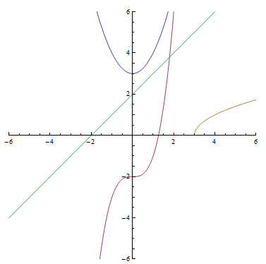
3. Grafica las funciones
$$y=\frac{4}{3}x-2$$
$$y={(x-3)}^{2}-2$$
$$y={(x+1)}^{3}+4$$
$$y={(x-2)}^{-1}+3$$
$$y=\sqrt{x+3}-2$$
$$y={10}^{-x}$$
$$y=-Lnx$$
4. Encuentra intersecciones con ejes de coordenadas
$$y={(x-3)}^{2}-2$$
$$y=\frac{4}{3}x-2$$
$$y=Log(x+3)$$
$$y={10}^{4-x}$$
5. Mediante una división sintética encuentra los ceros de la función y grafícala
$$y=6-5x-2x^{2}+x^{3}$$
$$y=-3+7x-5x^{2}+x^{3}$$
6. Encuentra la amplitud, periodo de las funciones y grafícalas
$$y=3Sen(2x)$$
$$y=2Cos(4x)$$
$$y=Senx+2$$
7. El precio de un objeto inicialmente era de $5000, al pasar 5 años el precio era de $1000, escribe la información en una tabla y escribe una fórmula para modelar el comportamiento, si se supone un comportamiento LINEAL.
8. Inicialmente se tienen 1000 bacterias en un cultivo, pasados 7 días hay 3000, escribe la información en una tabla y escribe una formula si se supone un crecimiento EXPONENCIAL.
9. Completa la tabla para las funciones
x | $$y=3x^{3}-5x+2$$
2
3
4

x | $$y=\frac{x^{2}+2}{x\sqrt{x+4}}$$
2
3
4

